

上海正水环保科技有限公司
《商用电开水器/商务直饮机主要技术参数》

产品系列：黑钛系列-标准款 产品型号: DAY-T821 3KW 35L
1
目录

一、产品设计标准及依据 4
二、产品基本技术参数 5
三、产品基本技术原理 6
四、产品照片 7
  - 产品效果图 7
  - 产品实机图 8
  - 产品平面图 9
五、产品主要技术特征 10
  - 产品外壳 10
  - 产品内胆 11
  - 产品显示器 12
  - 产品龙头/水嘴 12
  - 产品控制板 13
  - 产品加热管 14
  - 产品接水盘 14
  - 产品净化装置 15
  - 产品其他部件特征 16
  - 产品安全防护功能 17
六、产品对比分析 18
  - 对比普通开水器 18
  - 产品保温效果 19
  - 产品供水能力 20
七、产品选型安装依据表 21
  - 安装依据表 21
  - 安装示意图 21
八、常见问答 22
  - 一度电可以烧多少开水？ 22
  - 净化滤芯多长时间更换？ 23
  - 一次性可以取多少开水？ 24
  - 有 220V 电源，可以用 6 千瓦以上加热管吗？ 25
九、品牌联系快捷通道 25

一、产品设计标准及依据
设计依据本方案根据国家相关法规、标准为设计依据。1)《生活饮用水卫生标准》（GB5749-2006）
- 《生活饮用水标准检验方法》（GB/T5750-2006）

- 《村镇供水工程技术规范》（SL310-2004）

- 《 家 用 和 类 似 用 途 电 器 的 安 全 第 1 部 分 ： 通 用 要 求 》

（GB4706.1-2005）

- 《生活饮用水输配水设备及防护材料卫生安全评价规范》（2001）

- 《 家用和类似用途电器的安全液体加热器的特殊要求》

（GB4706.19-2008）

- 《给水排水工程结构设计规范》(GB50069-2002-SM)

- 《给水排水构筑物施工及验收规范》(GBJ141-90)

- 《给水排水管道工程施工及验收规范》(GB50268-97)

- 《供配电系统设计规范》（GB50052-2009）

- 《建筑给水排水设计规范》(GB50015-2003)

- 《建筑给水排水手册》

- 《国家建筑标准设计图集》（s2 合集）

- 《生活饮用水输配水设备及防护材料卫生安全评价规范》（2001）

- 《食品安全国家标准 食品接触用金属材料及制品》 (GB 4806.9-2016)
其中核心标准为上述的第 4，第 6，第 15 项

二、产品基本技术参数

产品型号 | DAY-T822 | 工作原理 | 步进式
内胆材质 | SUS30408 | 过滤系统 | 五级超滤+紫外线杀菌灯
进水方式 | 微电脑自动制水、进水 | 额定容量 | 35L
产品规格 | 500×500×1200(mm) | 显示方式 | LCD
额定电压 | 380V | 北京时间 | 数码显示
额定频率 | 50HZ | 时段控制 | 可调（三开三关）
额定功率 | 6kW | 水位显示 | 2 级
额定电流 | 9.1A | 水温显示 | 数显
首次预热 | 30min | 缺水显示 | 数显
恒 温 | 92～99℃ | 非饮用显示 | 数显
连续出水温度 | 92～100℃ | 可饮用显示 | 数显
出 水 量 | 72L/H | 进水显示 | 数显
满足人数 | 50-80 人（水杯为主） | 回差温度 | 可调
定温功能 | 可调 40~99℃ | 故障报警 | 若有故障则显示
滤芯提醒 | 本机型无 | 防水等级 | IPX3
产品包装 | 缓冲棉+瓦楞纸箱 | 饮用水标准 | 国标

三、产品基本技术原理
6
必威尔节能开水器引进步进补水、逐层加热先进技术，对传统开水器进行了颠覆性的革命。主要特点如下：
- 步进补水 逐层加热 ——节能的领先技术的工作原理
- 开水器正确安装后，接通水源和电源，在液位控制系统感知水位未达到下液位（安全加热液位）时，首先接通电磁阀，开水器开始进水。此时，温度显示进水温度。水位指示灯和加热指示灯不亮；
- 当水位达到下液位（安全加热液位）时，控制板断开电磁阀，暂停进水，并接通加热系统。此时，水位指示灯闪烁，加热指示灯亮，开始加热，停止补水。
- 加热达到设定的再进水温度后，系统再次进水，同时加热继续； 每次进水量约为 2 升（视不同机型和水温而不同）；
- 再次进水并加热直至达到上液位，水位指示灯长亮，补水停止；
- 持续加热直到温度达到设定温度，加热指示灯灭。
接通水电后，开水器开始进水
进水到下液位，停止进水，电热管开始加热
加热到再进水温度后，系统再次进水，同
时加热继续；每次进水量约为 2 升

否
判断液位是否达到高液位
是
停止进水，继续加热
水温达到高温点，停止加热

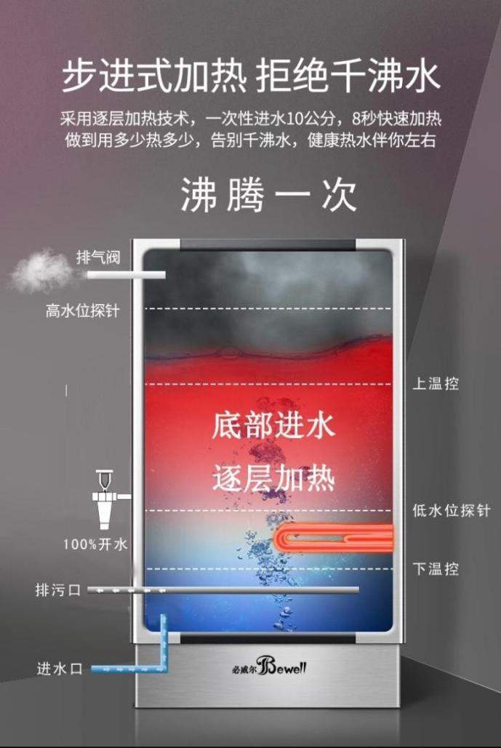

四、产品照片
  - 产品效果图

产品效果图
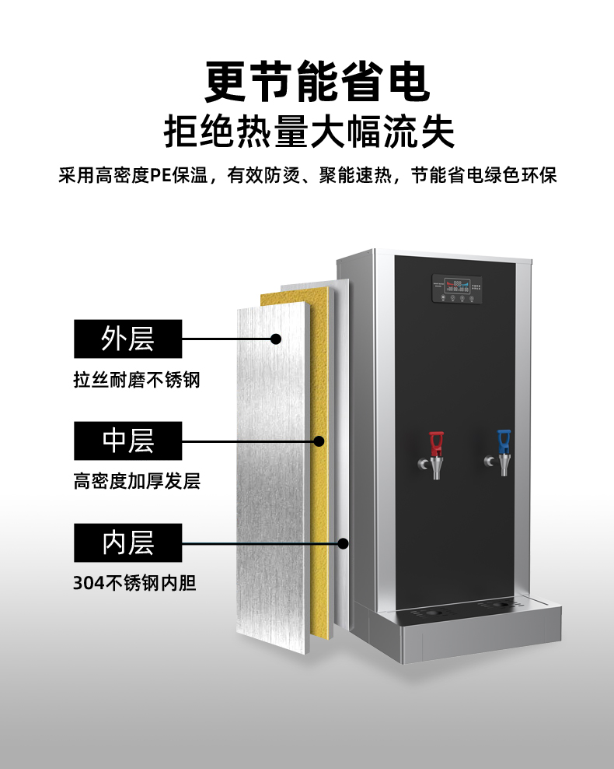
  - 产品实机图
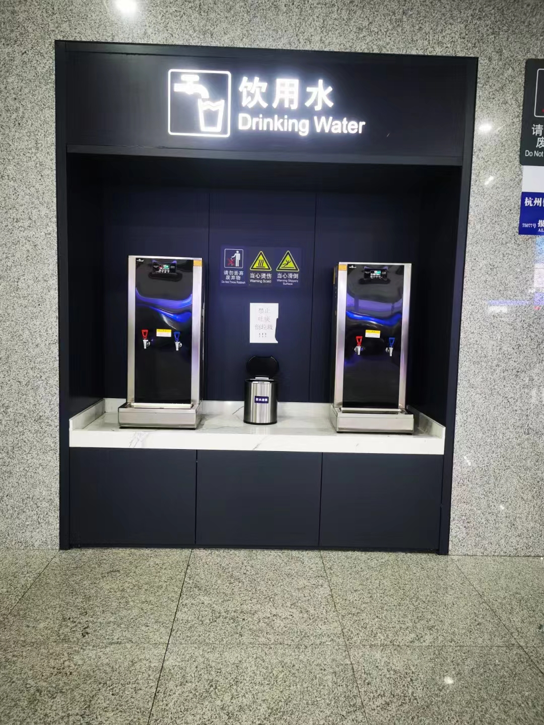 | 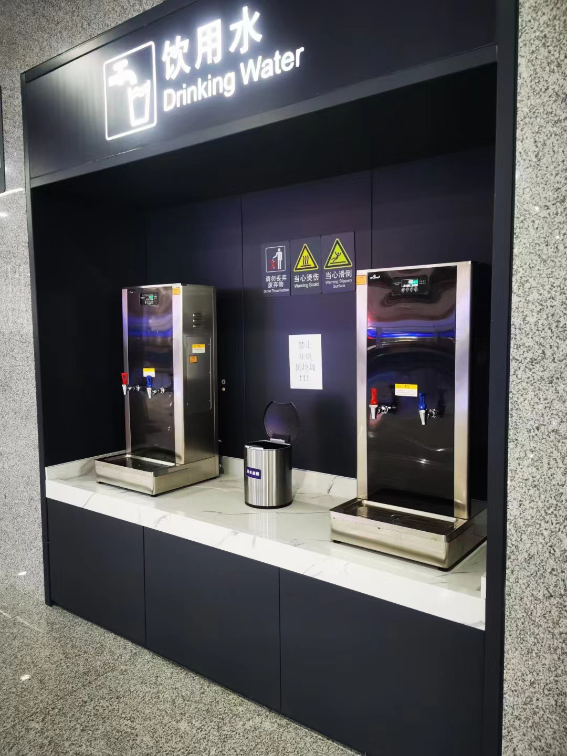
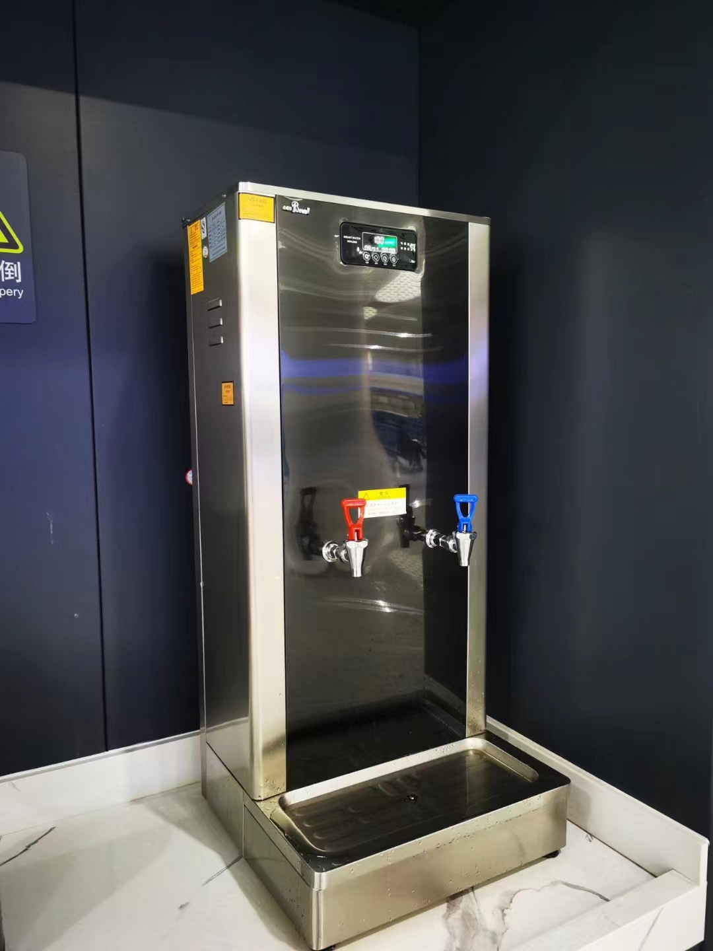 | 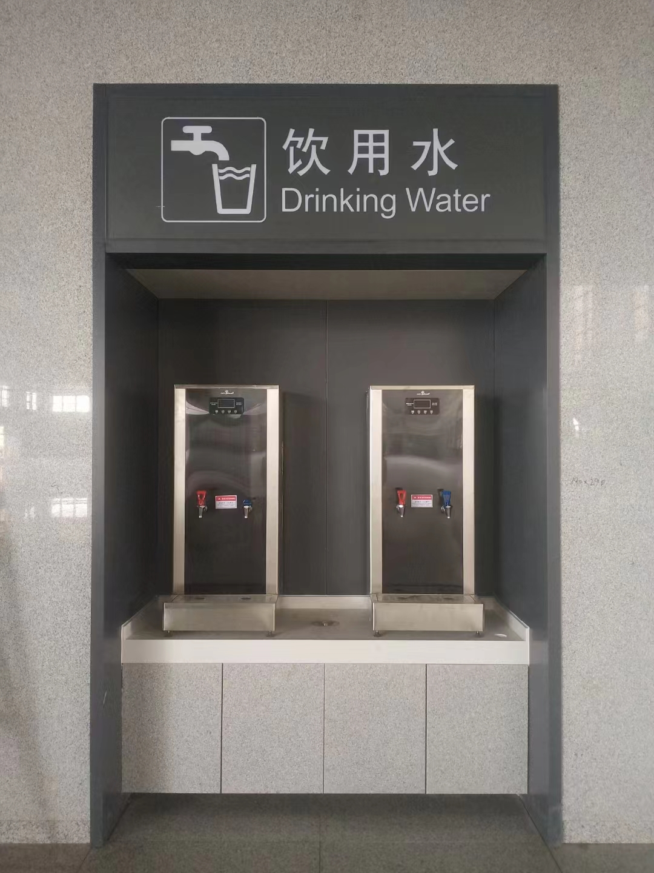

五、产品主要技术特征
  - 产品外壳
材质特征 | 材质照片
必威尔开水器采用的是黑钛不锈钢是黑钛抗指纹的拉丝不锈钢， 该用不锈钢 2B 板或拉丝不锈钢板、镜面不锈钢板，对其进行镀黑钛金加工，使不钢板的表面形成黑色金属效果。多用于电器外壳材质以及装饰装修行业使用。几乎没有一种化学药水可以合格褪掉黑色。我司使用的黑钛不锈钢同时具备抗指纹效果，因学校属于公共场所，采用该材质，设备在使用过程中能够有效的耐脏以及更加美观。 | 
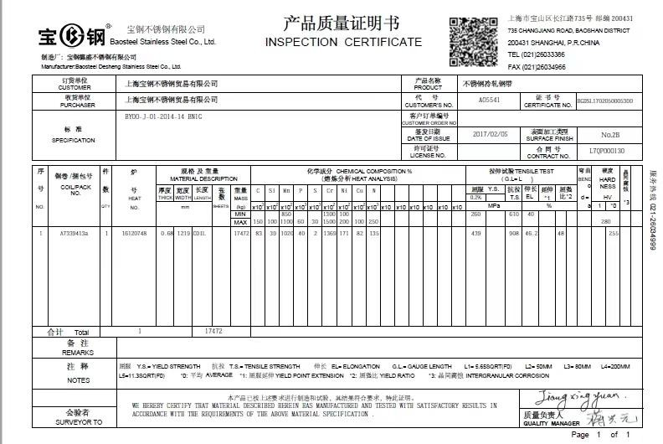

  - 产品内胆

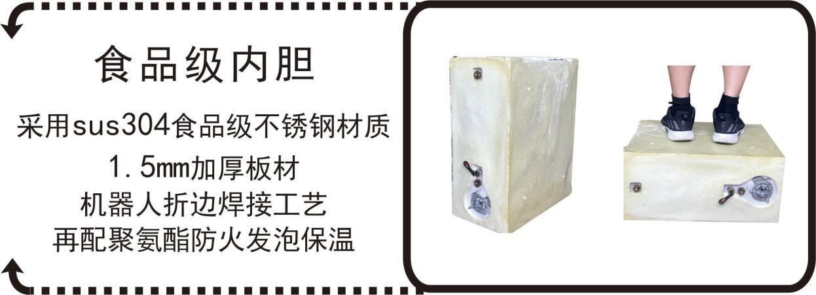
开水的内胆使用食品器具接触金属材料为 S30408 不锈钢，内胆材质符合 GB 4806.9-2016 食品安全国家标准 食品接触用金属材料及制品.加厚板材，大大延长内胆的使用寿命，具备良好的抗水垢效果，机器人折边焊接工艺，有效防止水箱焊接处老化漏水。采用防火的聚氨酯发泡立体保温（橡树棉+锡箔纸双重保温），保温层厚度达到 3CM 以上，避免热量流失，有效节约能源。防止外壳烫手。

  - 产品显示器
显示器特征 | 显示器照片
必威尔该系列产品的显示器采 用目前主流的 LCD 升级型显示器。设备在运行过程中，显示器能够显示当前实际水温，显示当前中高低水位，显示北京时间， 显示加热状态，显示进水状态， 显示饮用状态，显示时段时间， 当有故障时，可以显示故障代 码。并且具备防乱设置功能，直饮机显示器更配遥控器设置，部分机型可显示 TDS 值，显示滤芯使用寿命等。目前我司该款的显示器具备高亮特征，适应各种安  装环境下使用，具备耐温，耐潮的优秀特征 | 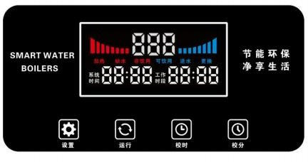

  - 产品龙头/水嘴
龙头/水嘴特征
必威尔的商用开水器水龙头采用纯 铜镀铬材质，无铅释放，使用美式设计的耐温防烫手柄（红，黑，蓝颜色可选），龙头可分段拆卸清洗，加粗弹簧，使用寿命大幅延长，食品级硅胶圈，安全健康，十字导流型水嘴， 防开溅。  必威尔直饮机水嘴通用采用纯铜镀 铬式材质，采取喇叭成束导流设计， 取水不开溅。出水流速温度，使用寿命大大提升。无弹簧和密封圈设计， 零维护成本。 | 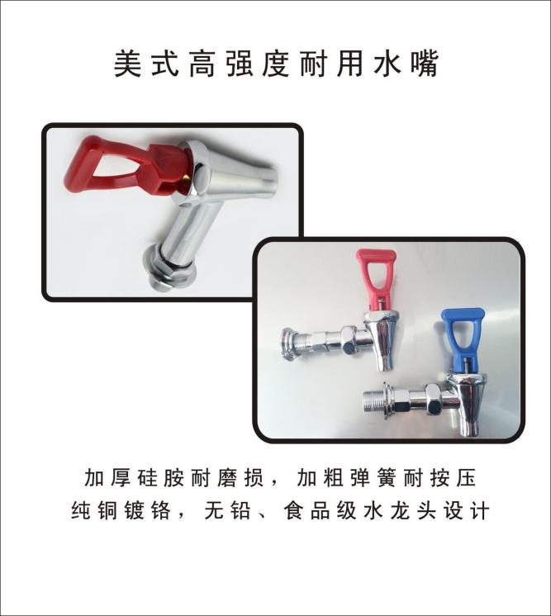

  - 产品控制板
主控板特征
必威尔主控板采用新型的纳米级核心芯片，使用宏发继电器，单个继电器达到40A，采用优质的防潮，防火的 PSB 作为底板，所采用的二极管，电容，电池原件均为优质材料。我司的主板集成的微电脑控制程序，真正做到了设备的智能控制，智能控温，智能测量水位，四核处理模式，开创了目前开水器行业主流的四
大加热模式为一体（步进式，即热式，热推式，热交换式），该功能能够根据用户实际需求切换设备的运行模式，做到更加节能的效果
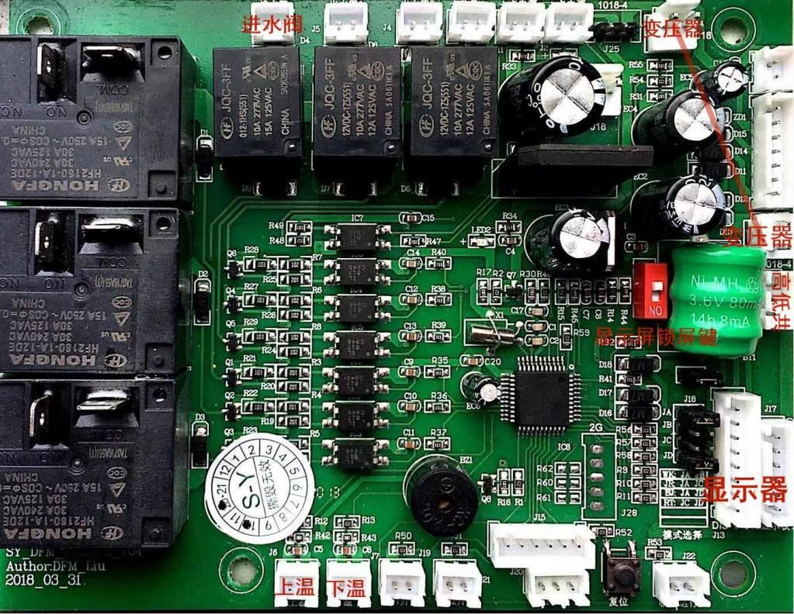
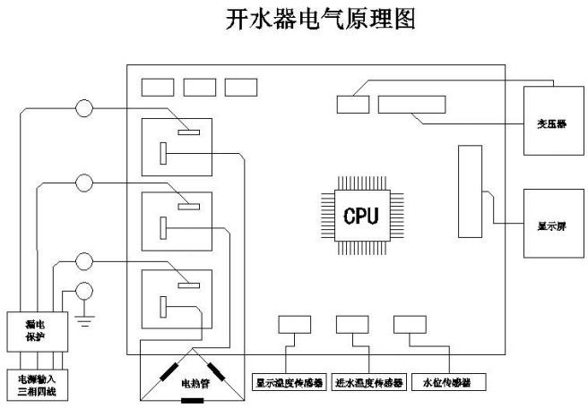

  - 产品加热管

加热管特征 | 加热管照片
不锈钢电热管是以 SUS800 合金不锈钢为护套，以氧化镁棒为内芯，以做氧化镁粉填充物，以镍铬丝为发热丝。大致可以分为单头电热管和双头电热管。  不锈钢电热管评估指标  管材的选用原则：耐温、耐腐蚀。电阻丝的性能指标。  氧化镁粉的含量指标。封口材料的选用指标。  氧化镁粉 MGO 粉的性能--（必威尔开水器所使用的加热管氧化镁粉具备高强度绝缘性以及导热性能） | 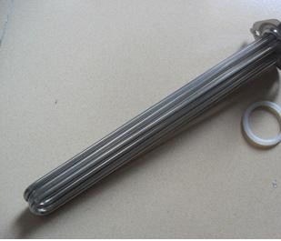

  - 产品接水盘
接水盘特征
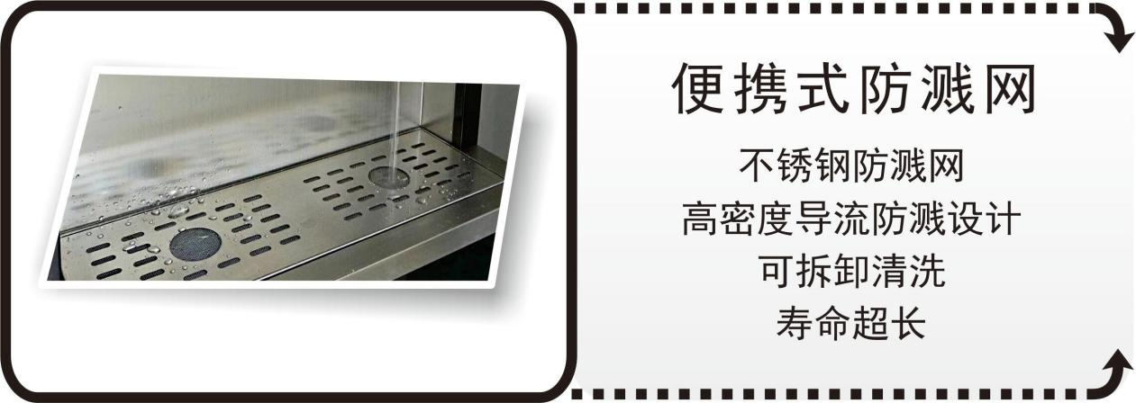
必威尔开水器及商务直饮机的接水盘部位，采用 304 不锈钢材质，上方采用高密度导流防溅设计，能够有效拦截用户茶叶等湿垃圾，防溅网可拆卸清洗，接水盘底座和机身一体设计，高度正好位于人体腰围处，符合人体工程学的设计，真正
做到了以客户需求为导向。

  - 产品净化装置

产品功能
第一级：PP 棉：对原水进行初过滤，去除水中较粗颗粒杂质、污泥、胶体、悬浮物质

第二级：UDF 颗粒活性炭：吸附水中异味、异色、有机物、部分重金属等。

第三级：CTO 碳棒活性炭：进一步去除氯、有机化合物、异色、异味、浊度等。

第四级：UF 超滤：孔径只有 0.001μm~0.02um 有效的去除水中的微粒、胶体、细菌（绝大多数细菌的直径大小在 0.2~1μm 之间）以及高分子有机物等

第五级：uv 紫外线杀菌：紫外线杀菌 UV 灯可发出波长为 253.7nm 的紫外线，紫外线杀菌灯在几秒时间内就可以杀死细菌病毒，杀菌效率高达 99%。
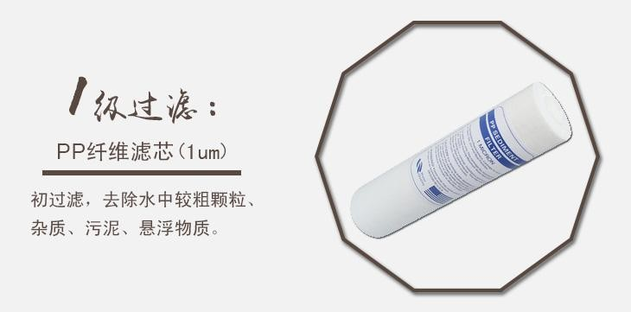

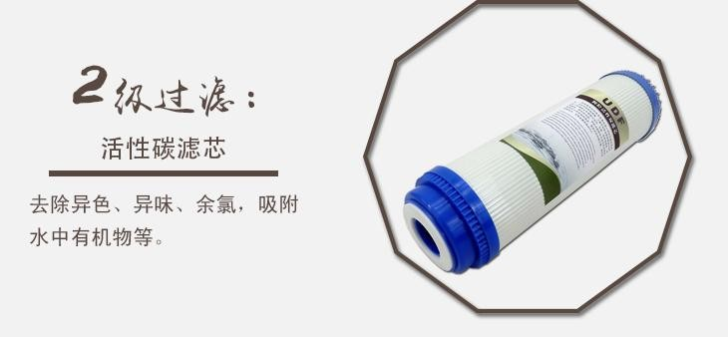

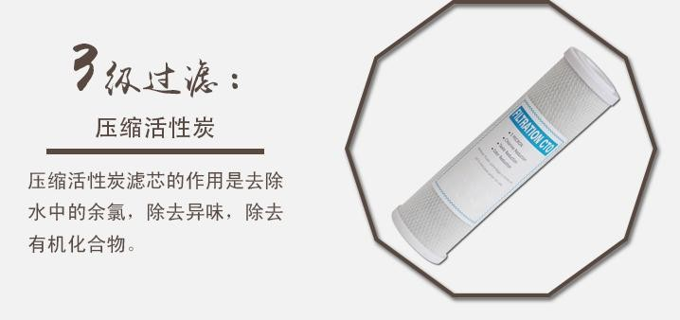

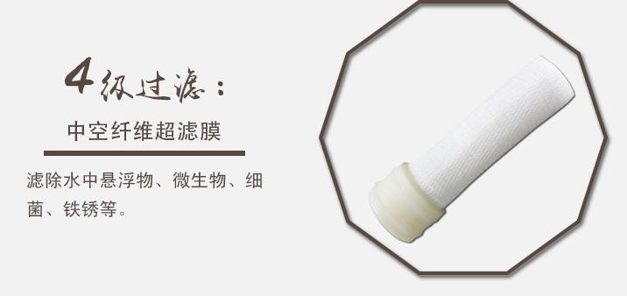

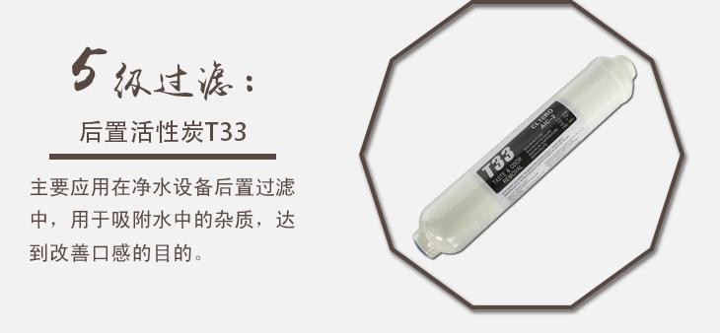

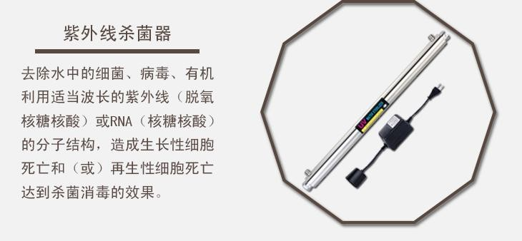

  - 品其他部件特征
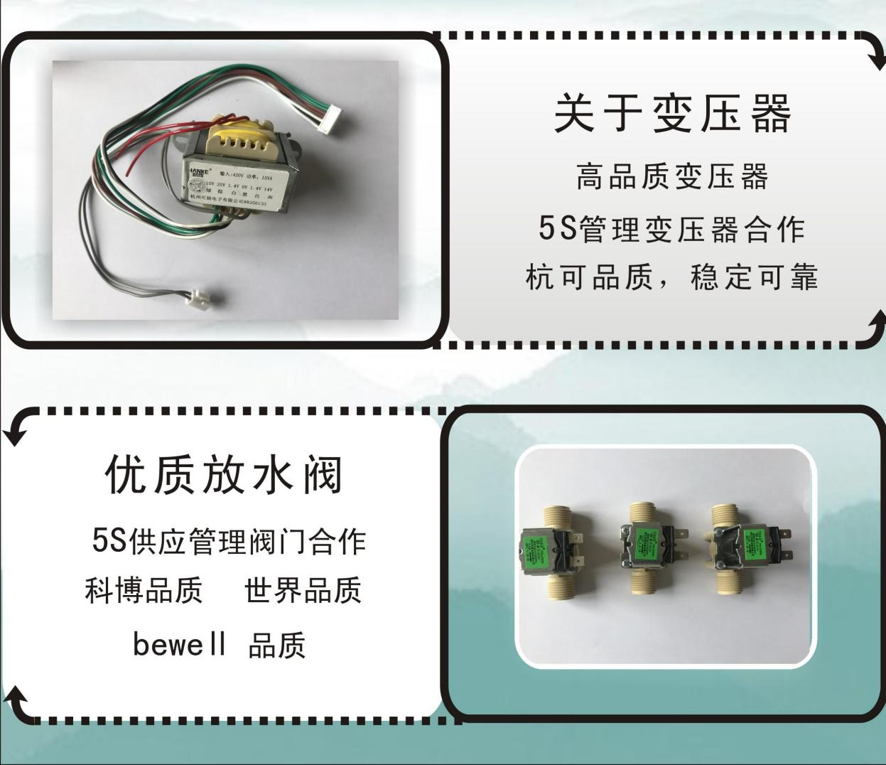
  - 产品安全防护功能

产品设有双重接地措施，真防干烧和防止漏电，一旦出现漏电情况，外置的空开瞬间跳闸，开水器蒸汽口设计在设备背面，并且通过程序设定好出水温度，设备在加热过程中的蒸汽凝集成水珠倒流回水箱，不会对人身造成威胁。设备顶盖设有隐藏式开盖螺丝，非专业工具不易打开。设备程序具有防超温和防超压保护措施。一旦停水，停电。设备将自动进入待机状态。加热管采用 800 合金加热管，
具备很好的抗水垢效果
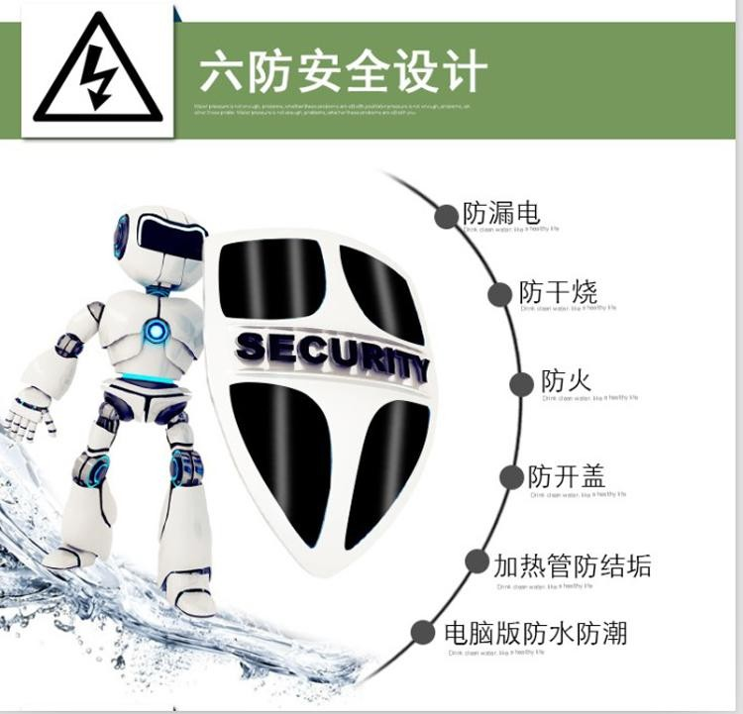

六、产品对比分析
  - 对比普通开水器
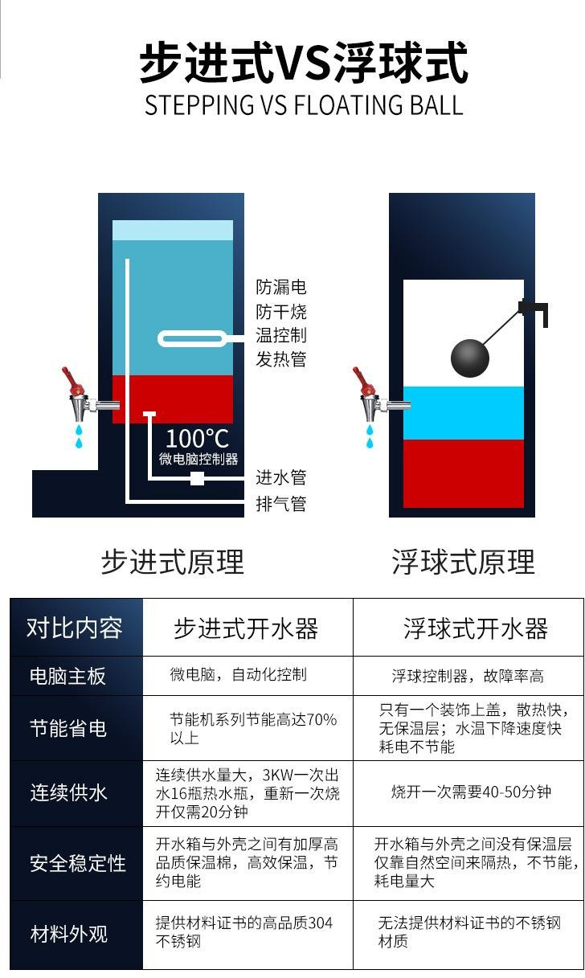

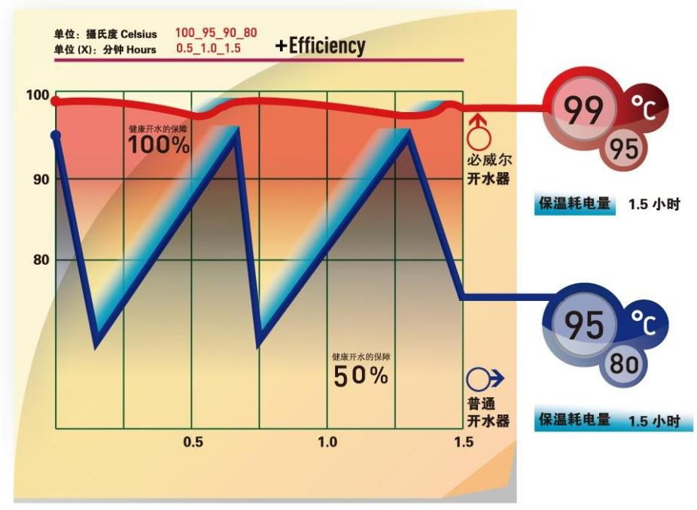
  - 产品保温效果
我司开水器保温采取 3CM 厚度的聚氨酯发泡保 温，或采用防火材料的橡塑棉+ 锡箔纸双重保 温，设备在日常工作中的热量流失非常少，能够有效的节电

  - 产品供水能力
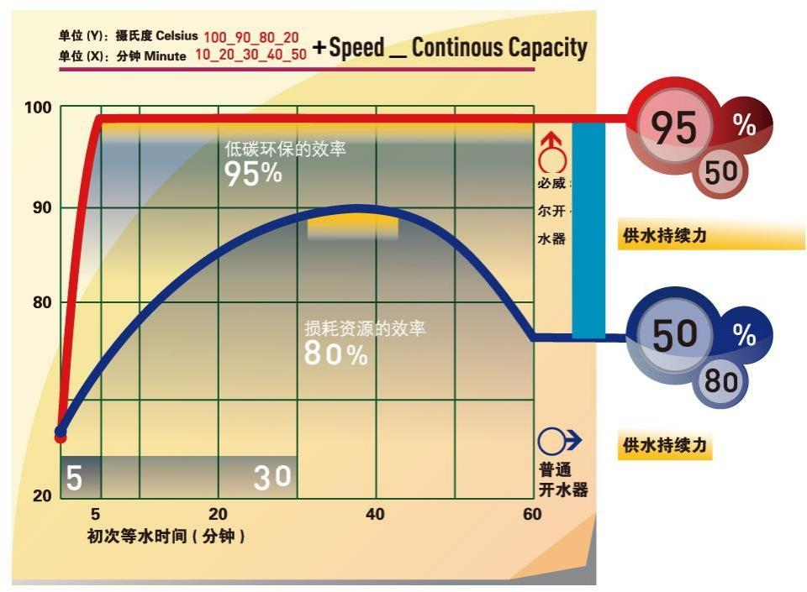
我司开水器的持续供水能力相比普通开水器高 20
以上，且能够保持水温在饮用温度范围内

七、产品安装环境要求
  - 安装环境要求
安装前准备工作： 水源：
- 适用市政自来水水源（水质恶劣企业，尤其是北方结垢严重区域，建议另外选配水净化设备），水源接口须配置水阀，最好为 4 分球阀，接口离开水器位置小于一米。
- 开水器一般都配有初级净化系统，其滤芯尚未装入，装入滤芯后应观察接口不应有漏水状况。
- 如客户选配净水器，则净水设备的进水口与前端进水管连接，选择适当长度的软管连接净水设备出水口与开水器进水口（有标记），净水设备可置于开水器底座内，水路连接好后，应仔细观察，确保水路无滴漏状况。
- 进水压力应在 0.15-0.35Mpa 范围内， 否则会影响机器的正常工作，如果水压大于 0.35Mpa 应在水管路上安装减压阀，当水压小于 0.05Mpa 时，请使用增压泵，增压到适用水压范围。
- 特别提醒，开水器垂直置于水平平整地面上，开水器排气口不得封堵， 一旦被堵，既无法取水，又必定会损坏开水器。
电源：
- 开水器安装须由专业电气安装人员进行，请使用铭牌标识的电压配电， 并要求满足以下两项要求。
- 安全接地：开水器不得与其他电器共用一条线路，应确保电气连接正确可靠，接地线必须连接在符合国家标准的保护接地导体上，切勿自行改装和加长电源线。
- 漏电保护：每一台开水器必须有相应的漏电保护器为本机的电源配置，电器箱离开水器位置小于 1 米。
其他：
- 开水器应置于室内干燥通风处，不要将开水器安装在潮湿的环境中，否则潮湿空气及水蒸汽进入电器箱后，易在绝缘介质表面凝结，降低其绝缘性能，造成漏电事故。
- 开水器附近请勿放置高压、易燃、易爆物品并避免强磁（电）场的干扰。
- 正常情况开水器应与墙和其他物体保持一定距离，以便于开水器散热。顶部大于 300mm，侧面大于 250mm。

  - 安装示意图
380V 机器需要准备 3 项四线，三根火线一个零线空开，若设备内带有反渗透，
紫外线杀菌灯需要用到零线的装置，则需要准备三项五线带漏保的开关作为外接电源
